第9节 对数函数
课标要求
1.通过具体实例，了解对数函数的概念，会画对数函数的图象，了解对数函数的单调性与特殊点.
2.知道指数函数y＝a^{x}（a＞0，且a≠1）与对数函数y＝log_{a}x（a＞0，且a≠1）互为反函数.
对数函数的图象及应用
1.对数函数
（1）定义：函数y＝ log_{a}x （a＞0，且a≠1）叫做对数函数，其中x是自变量，定义域是 （0，＋∞） ；
提醒：对数函数y＝log_{a}x的3个特征：①底数a＞0，且a≠1；②自变量x＞0；③系数为1.
（2）图象与性质
底数 | a＞1 | 0＜a＜1
图象 | 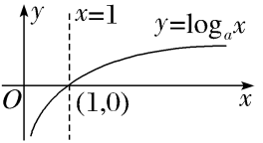 | 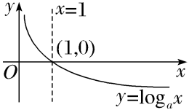
性质 | 定义域： （0，＋∞）
性质 | 值域：R

底数 | a＞1 | 0＜a＜1
性质 | 图象过定点 （1，0） ，即恒有log_{a}1＝0
性质 | 当x＞1时，恒有y＞0；  当0＜x＜1时，恒有y＜0 | 当x＞1时，恒有y＜0；  当0＜x＜1时，恒有y＞0
性质 | 在（0，＋∞）上是 增函数 | 在（0，＋∞）上是 减函数

提醒：当对数函数的底数a的大小不确定时，需分a＞1和0＜a＜1两种情况进行讨论.
2.反函数
指数函数y＝a^{x}（a＞0，且a≠1）与对数函数y＝log_{a}x（a＞0，且a≠1）互为反函数，它们的定义域与值域正好互换.
结论：（1）函数y＝log_{a}x与y＝lo$g_{\frac{1}{a}}$x（a＞0，且a≠1）的图象关于x轴对称；
（2）对数函数y＝log_{a}x（a＞0，且a≠1）的图象过定点（1，0），且过点（a，1），（$\frac{1}{a}$，－1），函数图象只在第一、四象限；
（3）对数函数的图象与底数大小的比较：如图，作直线y＝1，则该直线与四个函数图象交点的横坐标为相应的底数.故0＜c＜d＜1＜a＜b.由此我们可得到以下规律：在第一象限内从左到右底数逐渐增大.
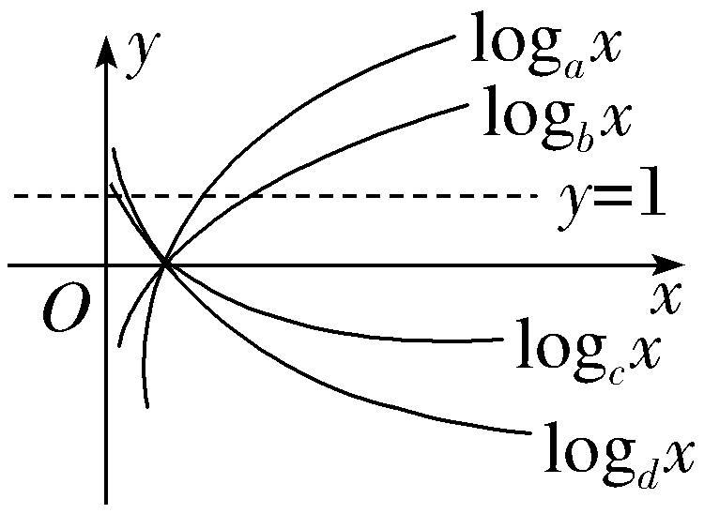
 （1）函数f（x）＝a^{x}与g（x）＝lo$g_{\frac{1}{a}}$x（a＞0且a≠1）在同一坐标系中的大致图象是（ C ）
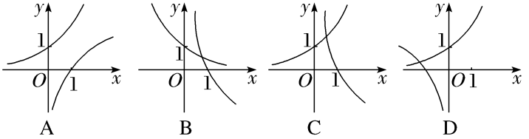
解析： 对于A，由指数函数的图象，可得a＞1，则0＜$\frac{1}{a}$＜1，即函数g（x）在（0，＋∞）上单调递减，故A错误；对于B，由指数函数的图象，可得0＜a＜1，则$\frac{1}{a}$＞1，即函数g（x）在（0，＋∞）上单调递增，故B错误；对于C，由指数函数的图象，可得a＞1，则0＜$\frac{1}{a}$＜1，即函数g（x）在（0，＋∞）上单调递减，故C正确；对于D，由指数函数的图象，可得a＞1，则0＜$\frac{1}{a}$＜1，即函数g（x）在（0，＋∞）上单调递减，故D错误.
（2）已知函数f（x）＝$\left\{\begin{matrix}log_{2}x\text{，}x>0\text{，} \\ 3^{x}\text{，}x≤0\text{，}\end{matrix}\right.$关于x的方程f（x）＋x－a＝0有且只有一个实根，则实数a的取值范围是 （1，＋∞） .
解析：问题等价于函数y＝f（x）与y＝－x＋a的图象有且只有一个交点，结合函数图象（如图所示）可知a＞1.
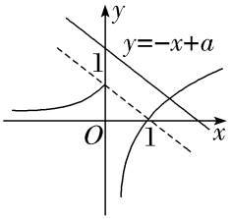
规律方法
对数函数图象的识别及应用方法
（1）在识别函数图象时，要善于利用已知函数的性质、函数图象上的特殊点（与坐标轴的交点、最高点、最低点等）排除不符合要求的选项；
（2）一些对数型方程、不等式问题常转化为相应的函数图象问题，利用数形结合法求解.
练1 （1）已知函数f（x）＝log_{a}（2^{x}＋b－1）（a＞0且a≠1）的图象如图所示，则a，b满足的关系是（ A ）
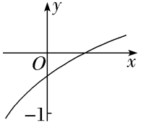
A.0＜a^{－1}＜b＜1
B.0＜b＜a^{－1}＜1
C.0＜b^{－1}＜a＜1
D.0＜a^{－1}＜b^{－1}＜1
解析： 由函数图象可知，f（x）为增函数，故a＞1.函数图象与y轴的交点坐标为（0，log_{a}b），由函数图象可知－1＜log_{a}b＜0，解得$\frac{1}{a}$＜b＜1.综上，0＜a^{－1}＜b＜1.
（2）已知函数f（x）＝｜log₃x｜，若a＜b，且f（a）＝f（b），则a＋4b的取值范围是（ D ）
A.[2$\sqrt{2}$，＋∞） B.（2$\sqrt{2}$，＋∞）
C.[5，＋∞） D.（5，＋∞）
解析：画出f（x）＝｜log₃x｜的图象如图所示，因为a＜b，且f（a）＝f（b），所以－log₃a＝log₃b，故$\frac{1}{a}$＝b，且0＜a＜1，令y＝a＋4b，所以y＝a＋$\frac{4}{a}$，由对勾函数的性质可知y＝a＋$\frac{4}{a}$在（0，1）上单调递减，故y＝a＋$\frac{4}{a}$＞1＋$\frac{4}{1}$＝5，故a＋4b的取值范围是（5，＋∞）.
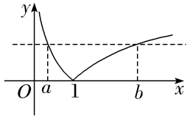
对数函数的性质及应用
角度1 比较大小
 （1）已知a＝log₅2，b＝log₈3，c＝$\frac{1}{2}$，则下列判断正确的是（ C ）
A.c＜b＜a B.b＜a＜c
C.a＜c＜b D.a＜b＜c
解析： ∵a＝log₅2＜log₄2＝$\frac{1}{2}$，b＝log₈3＞log₉3＝$\frac{1}{2}$，故b＞c＞a.故选C.
（2）〔多选〕（2026·江苏南京、盐城模拟）已知x，y∈R，且12^{x}＝3，12^{y}＝4，则下列不等式成立的是（ ACD ）
A.y＞x B.x＋y＞1
C.xy＜$\frac{1}{4}$ D.$\sqrt{x}$＋$\sqrt{y}$＜$\sqrt{2}$
解析：∵12^{x}＝3，12^{y}＝4，∴x＝log₁₂3，y＝log₁₂4.∵y＝log₁₂x在（0，＋∞）上单调递增，∴y＞x，故A正确；∵x＋y＝log₁₂3＋log₁₂4＝log₁₂12＝1，∴B错误；∵x＞0，y＞0，∴xy≤${\left(\frac{x＋y}{2}\right)}^{2}$＝$\frac{1}{4}$， 当且仅当x＝y时等号成立，而x＜y，∴xy＜$\frac{1}{4}$，∴C正确；∵（$\sqrt{x}$＋$\sqrt{y}$）²＝x＋y＋2$\sqrt{xy}$＝1＋2$\sqrt{xy}$＜2，即$\sqrt{x}$＋$\sqrt{y}$＜$\sqrt{2}$，∴D正确.
规律方法
比较对数式大小的方法
（1）当底数为同一常数时，可由对数函数的单调性比较大小；
（2）当底数为同一字母时，需对底数进行分类讨论；
（3）当底数不同，真数相同时，先用换底公式化为同底后，再进行比较；
（4）当底数与真数都不同时，可借助1，0等中间值比较大小.
角度2 解简单的对数方程或不等式
 （1）设函数f（x）＝x³｜x｜，则不等式f（2log₃x）＋f（3－log₃x）＜0的解集是（ B ）
A.$\left(\frac{1}{27}\text{，}27\right)$ B.$\left(0\text{，}\frac{1}{27}\right)$
C.（0，27） D.（27，＋∞）
解析： 由题意可知，f（x）的定义域为R，且f（－x）＝（－x）³｜－x｜＝－x³｜x｜＝－f（x），所以f（x）为定义在R上的奇函数，且当x≥0，f（x）＝x⁴在[0，＋∞）上单调递增，则f（x）在（－∞，0]上单调递增，所以f（x）在R上单调递增.因为f（2log₃x）＋f（3－log₃x）＜0，所以f（2log₃x）＜－f（3－log₃x）＝f（log₃x－3），可得2log₃x＜log₃x－3，即log₃x＜－3＝log₃$\frac{1}{27}$，解得0＜x＜$\frac{1}{27}$，所以原不等式的解集为$\left(0\text{，}\frac{1}{27}\right)$.
（2）不等式log_{x}（x＋2）＞1的解集是（ B ）
A.（2，＋∞） B.（1，＋∞）
C.（0，1） D.（0，1）∪（1，＋∞）
解析：log_{x}（x＋2）＞1⇔$\left\{\begin{matrix}0<x<1\text{，} \\ x+2<x\end{matrix}\right.$①或$\left\{\begin{matrix}x>1\text{，} \\ x+2>x\end{matrix}\right.$②，①无解，②的解为x＞1，∴x＞1，故选B.
规律方法
对数不等式常见的两种类型及求解方法
（1）求解形如log_{a}f（x）＞log_{a}g（x）的不等式，主要是应用函数的单调性求解，如果a的取值不确定，需要分a＞1与0＜a＜1两种情况讨论；
（2）求解形如log_{a}x＞b的不等式，先将b化为以a为底的对数式的形式，再转化为（1）型求解.
练2 （1）已知a＝log₃6，b＝log₅10，c＝log₇14，则（ B ）
A.b＜a＜c B.c＜b＜a
C.a＜b＜c D.a＜c＜b
解析： 因为a＝log₃6＝1＋log₃2＝1＋$\frac{1}{\log_{2}3}$，b＝log₅10＝1＋log₅2＝1＋$\frac{1}{\log_{2}5}$，c＝log₇14＝1＋log₇2＝1＋$\frac{1}{\log_{2}7}$，且log₂7＞log₂5＞log₂3＞0，所以a＞b＞c.
（2）已知函数f（x）＝$\left\{\begin{matrix}e^{2－x}\text{，}x≤1\text{，} \\ lg\text{（}x+2\text{),}x>1\text{，}\end{matrix}\right.$则不等式f（x＋1）＜1的解集为 （0，7） .
解析：当x＋1≤1，即x≤0时，f（x＋1）＝e^{2－（x＋1）}＝e^{1－x}＜1，所以1－x＜0，解得x＞1（舍去）；当x＋1＞1，即x＞0时，f（x＋1）＝lg（x＋3）＜1，所以0＜x＋3＜10，解得－3＜x＜7，所以0＜x＜7.综上所述，不等式f（x＋1）＜1的解集为（0，7）.
对数型函数性质的综合问题
教材母题：〔人A必修一P161 复习参考题11题〕已知函数f（x）＝log_{a}（x＋1），g（x）＝log_{a}（1－x）（a＞0，且a≠1），
（1）求函数f（x）＋g（x）的定义域；
（2）判断函数f（x）＋g（x）的奇偶性，并说明理由.
细研教材：对数函数y＝log_{a}x（a＞0，且a≠1）不具有奇偶性，但其复合函数却可能具有奇偶性，其判断方法一般是利用函数奇偶性的定义结合对数函数的运算性质进行判断，一般地，函数f（x）＝log_{a}（n＋mx）（n－mx）为偶函数，函数f（x）＝log_{a}$\frac{m＋nx}{m－nx}$为单调的奇函数.
变式1 已知函数f（x）＝lg（ $\frac{2}{1－x}$＋a）是奇函数，则使f（x）＜0的x的取值范围是（ ）
A.（－1，0） B.（0，1）
C.（－∞，0） D.（－1，1）
解析：A 函数f（x）为奇函数，但并不确定定义域是否包含0，所以不能利用f（0）＝0确定a的取值范围.利用定义可得f（x）＋f（－x）＝0⇔（ $\frac{2}{1－x}$＋a）·（ $\frac{2}{1+x}$＋a）＝1⇔（2＋a）²－a²x²＝1－x²，通过比较系数可得$\left\{\begin{matrix}\text{（}2+a{\text{）}}^{2}=1\text{，} \\ a^{2}=1\text{，}\end{matrix}\right.$解得a＝－1.再由lg（ $\frac{2}{1－x}$－1）＜0可得0＜$\frac{2}{1－x}$－1＜1，解得－1＜x＜0，故选A.
变式2 已知函数f（x）＝log_{a}（x＋1），g（x）＝log_{a}（1－x）（a＞1），则函数f（x）＋g（x）的单调递增区间为 （－1，0） ；值域为 （－∞，0] .
解析：令h（x）＝f（x）＋g（x）＝log_{a}（x＋1）＋log_{a}（1－x）＝log_{a}（1－x²），定义域为（－1，1）.设t＝1－x²，x∈（－1，1），则h（x）＝log_{a}t.函数t＝1－x²的图象是开口向下的抛物线，对称轴为x＝0，所以t＝1－x²在（－1，0）上单调递增，在（0，1）上单调递减.当a＞1时，对数函数y＝log_{a}t在（0，＋∞）上单调递增.根据复合函数“同增异减”的原则，h（x）＝log_{a}（1－x²）在（－1，0）上单调递增，在（0，1）上单调递减.画出函数h（x）＝log_{a}（1－x²）的大致图象，如图，由图易知h（x）的值域为（－∞，0].
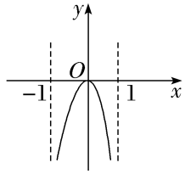
糖水不等式的应用
教材母题：〔人A必修一P43 习题10题〕已知b克糖水中含有a克糖（b＞a＞0），再添加m克糖（m＞0）（假设全部溶解），糖水变甜了.请将这一事实表示为一个不等式，并证明这个不等式成立.
细研教材：本题得到的不等式称为糖水不等式：①设b＞a＞0，m＞0，则有$\frac{a}{b}$＜$\frac{a＋m}{b＋m}$；
②糖水不等式的倒数形式：设a＞b＞0，m＞0，则有$\frac{a}{b}$＞$\frac{a＋m}{b＋m}$.
拓展推广：对数型糖水不等式
①设n∈N*，且n＞1，则有log_{n＋1}n＜log_{n＋2}（n＋1）；
②设a＞b＞1，m＞0，则有log_{a}b＜log_{a＋m}（b＋m）；
③糖水不等式的倒数形式：设a＞b＞1，m＞0，则有log_{b}a＞log_{b＋m}（a＋m）.
 （1）已知9^{m}＝10，a＝10^{m}－11，b＝8^{m}－9，则（ A ）
A.a＞0＞b B.a＞b＞0
C.b＞a＞0 D.b＞0＞a
解析： 因为9^{m}＝10，所以m＝log₉10.由对数型糖水不等式的倒数形式，可得m＝log₉10＞log₁₀11＝lg 11，且m＝log₉10＜log₈9.所以a＝10^{m}－11＞10^{lg 11}－11＝0，b＝8^{m}－9＜$8^{\log_{8}9}$－9＝0，即a＞0＞b.
（2）〔一题多解〕已知5⁵＜8⁴，13⁴＜8⁵.设a＝log₅3，b＝log₈5，c＝log₁₃8，则（ A ）
A.a＜b＜c B.b＜a＜c
C.b＜c＜a D.c＜a＜b
解析：法一 a＝$\frac{ln3}{ln5}$＜$\frac{ln3+ln\frac{8}{5}}{ln5+ln\frac{8}{5}}$＝$\frac{ln\frac{24}{5}}{ln8}$＜$\frac{ln5}{ln8}$＝b，又a＝$\frac{ln3}{ln5}$＜$\frac{ln3+ln\frac{13}{5}}{ln5+ln\frac{13}{5}}$＝$\frac{ln\frac{39}{5}}{ln13}$＜$\frac{ln8}{ln13}$＝c，用排除法选A.
法二 ∵a＝log₅3，b＝log₈5，c＝log₁₃8，∴a－b＝log₅3－log₈5＝$\frac{ln3}{ln5}$－$\frac{ln5}{ln8}$＝$\frac{ln3\text{·}ln8－\text{（}ln5{\text{）}}^{2}}{ln5\text{·}ln8}$＜$\frac{\text{（}\frac{ln3+ln8}{2}{\text{）}}^{2}－\text{（}ln5{\text{）}}^{2}}{ln5\text{·}ln8}$＝$\frac{\text{（}\frac{ln24}{2}{\text{）}}^{2}－\text{（}ln5{\text{）}}^{2}}{ln5\text{·}ln8}$＜$\frac{\text{（}\frac{ln25}{2}{\text{）}}^{2}－\text{（}ln5{\text{）}}^{2}}{ln5\text{·}ln8}$＝0，∴a＜b，∵5⁵＜8⁴，∴5log₈5＜4，∴b＝log₈5＜$\frac{4}{5}$，∵13⁴＜8⁵，∴4＜5log₁₃8，∴c＝log₁₃8＞$\frac{4}{5}$，∴a＜b＜c.故选A.
（时间：60分钟，满分：90分）[备注：单选、填空题5分，多选题6分]

1.（2026·浙江温州质检）函数f（x）＝$\frac{\sqrt{1－x}}{lnx}$的定义域为（ ）
A.（0，1） B.（0，1]
C.（1，＋∞） D.（0，1）∪（1，＋∞）
解析：A 由$\left\{\begin{matrix}1－x≥0\text{，} \\ lnx≠0\text{，} \\ x>0\text{，}\end{matrix}\right.$解得0＜x＜1，即函数f（x）的定义域为（0，1）.故选A.
2.已知函数f（x）＝1＋log_{a}（2x－3）（a＞0，且a≠1）恒过定点（m，n），则m＋n＝（ ）
A.1 B.2
C.3 D.4
解析：C 令2x－3＝1，解得x＝2，此时f（2）＝1＋log_{a}1＝1，所以f（x）恒过定点（2，1），则m＝2，n＝1，所以m＋n＝3.
3.函数f（x）＝log_{a}｜x｜＋1（0＜a＜1）的图象大致为（ ）
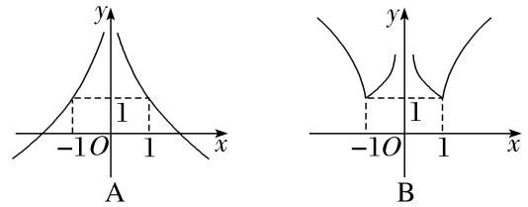
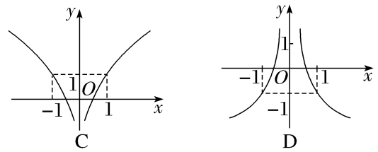
解析：A 由函数f（x）的解析式可确定该函数为偶函数，图象关于y轴对称.设g（x）＝log_{a}｜x｜，先画出x＞0时g（x）的图象，然后根据g（x）的图象关于y轴对称画出x＜0时g（x）的图象，最后由函数g（x）的图象向上整体平移一个单位长度即得f（x）的图象，结合图象知选A.
4.函数y＝f（x）的图象与函数y＝e^{x}的图象关于直线y＝x对称，则f（e²）－f（$\frac{1}{e}$）＝（ ）
A.1 B.2
C.3 D.4
解析：C 因为函数y＝f（x）的图象与函数y＝e^{x}的图象关于直线y＝x对称，所以f（x）＝ln x，所以f（e²）－f（$\frac{1}{e}$）＝ln e²－ln$\frac{1}{e}$＝3.故选C.
5.设a＝2^{1.2}，b＝lg 3，c＝ln $\frac{1}{3}$，则a，b，c的大小顺序为（ ）
A.a＞b＞c B.a＞c＞b
C.b＞a＞c D.c＞a＞b
解析：A 由函数y＝ln x，y＝lg x在（0，＋∞）上是增函数，可得ln $\frac{1}{3}$＜ln 1＝0，0＝lg 1＜lg 3＜lg 10＝1.因函数y＝2^{x}在R上是增函数，则2^{1.2}＞2¹＝2.故ln $\frac{1}{3}$＜ln 1＝0＝lg 1＜lg 3＜1＜2^{1.2}，即a＞b＞c.故选A.
6.已知关于x的函数y＝lo$g_{\frac{1}{2}}$（x²＋ax＋a－1）在[－3，－2]上单调递增，则实数a的取值范围是（ ）
A.（－∞，4] B.（－∞，4）
C.（－∞，3] D.（－∞，3）
解析：D 令t＝x²＋ax＋a－1，则y＝lo$g_{\frac{1}{2}}$t，所以y＝lo$g_{\frac{1}{2}}$t在（0，＋∞）上单调递减.由复合函数的单调性可知，t＝x²＋ax＋a－1在[－3，－2]上单调递减，所以$\left\{\begin{matrix}－\frac{a}{2}≥－2\text{，} \\ \text{（}－2{\text{）}}^{2}＋\text{(-}2\text{）}a＋a\text{－}1>0\text{，}\end{matrix}\right.$则$\left\{\begin{matrix}a≤4\text{，} \\ a<3\text{，}\end{matrix}\right.$所以a＜3.
7.〔多选〕函数f（x）＝log_{a}｜x－1｜（a＞0，a≠1）在（0，1）上单调递减，那么（ ）
A.f（x）在（1，＋∞）上单调递增
B.f（x）无最小值，有最大值
C.f（x）在定义域内是偶函数
D.f（x）的图象关于直线x＝1对称
解析：AD ∵函数f（x）＝log_{a}｜x－1｜在（0，1）上单调递减，∴f（x）＝log_{a}（1－x）在（0，1）上单调递减，而y＝1－x是减函数，则a＞1，∴当x∈（1，＋∞）时，f（x）＝log_{a}｜x－1｜＝log_{a}（x－1），y＝x－1是增函数，而a＞1，则f（x）在（1，＋∞）上单调递增，且无最大值，故A正确，B错误；f（x）＝log_{a}｜x－1｜的定义域为（－∞，1）∪（1，＋∞），不关于原点对称，∴f（x）为非奇非偶函数，故C错误；f（2－x）＝log_{a}｜2－x－1｜＝log_{a}｜x－1｜＝f（x），∴f（x）的图象关于直线x＝1对称，故D正确.故选A、D.
8.已知函数f（x）＝log₂（2x－1）.若x∈$\left[1\text{，}\frac{9}{2}\right]$，则函数f（x）的值域是 [0，3] .
解析：令t＝2x－1，易知t＝2x－1在（$\frac{1}{2}$，＋∞）上单调递增，而y＝log₂t在（0，＋∞）上单调递增，故函数f（x）的单调递增区间是（$\frac{1}{2}$，＋∞）.所以函数f（x）＝log₂（2x－1）在$\left[1\text{，}\frac{9}{2}\right]$上单调递增，所以f（1）≤f（x）≤f（$\frac{9}{2}$），所以0≤f（x）≤3，故函数f（x）的值域为[0，3].
9.已知函数f（x）＝$\left\{\begin{matrix}\text{｜}lgx\text{|,}x>0\text{，} \\ x+1\text{，}x≤0\text{，}\end{matrix}\right.$存在实数a＜b＜c满足f（a）＝f（b）＝f（c），则abc的取值范围是 （－1，0] .
解析：因为存在a＜b＜c，满足f（a）＝f（b）＝f（c），由图象可知，0＜a＋1≤1，所以－1＜a≤0，$\frac{1}{10}$≤b＜1＜c≤10.因为f（b）＝f（c），所以｜lg b｜＝｜lg c｜，所以－lg b＝lg c，即lg bc＝0，所以bc＝1，所以abc的取值范围是（－1，0].
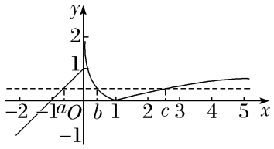
10.（13分）（2026·河北石家庄调研）已知函数f（x）＝log_{a}（3－ax）（a＞0，且a≠1）.
（1）当x∈[0，2]时，函数f（x）恒有意义，求实数a的取值范围；
（2）是否存在这样的实数a，使得函数f（x）在区间[1，2]上单调递减，且最大值为1？若存在，求出a的值；若不存在，请说明理由.
解：（1）设g（x）＝3－ax.
由题意，知3－ax＞0对一切x∈[0，2]恒成立.
因为a＞0，所以g（x）＝3－ax在区间[0，2]上单调递减.
只需g（2）＝3－2a＞0，解得a＜$\frac{3}{2}$.
又a≠1，
所以实数a的取值范围是（0，1）∪（1，$\frac{3}{2}$）.
（2）不存在，理由如下：
假设存在这样的实数a.
由题意，得f（1）＝1，即log_{a}（3－a）＝1，
解得a＝$\frac{3}{2}$.
所以f（x）＝lo$g_{\frac{3}{2}}$（3－$\frac{3}{2}$x）.
因为当x＝2时，f（x）无意义，
所以这样的实数a不存在.

11.已知函数f（x）＝log₂（x＋2），若a＞b＞c＞0，则（ ）
A.$\frac{f\text{（}a\text{）}}{a}$＜$\frac{f\text{（}b\text{）}}{b}$＜$\frac{f\text{（}c\text{）}}{c}$
B.$\frac{f\text{（}c\text{）}}{c}$＜$\frac{f\text{（}b\text{）}}{b}$＜$\frac{f\text{（}a\text{）}}{a}$
C.$\frac{f\text{（}c\text{）}}{c}$＜$\frac{f\text{（}a\text{）}}{a}$＜$\frac{f\text{（}b\text{）}}{b}$
D.$\frac{f\text{（}a\text{）}}{a}$＜$\frac{f\text{（}c\text{）}}{c}$＜$\frac{f\text{（}b\text{）}}{b}$
解析：A $\frac{f\text{（}a\text{）}}{a}$，$\frac{f\text{（}b\text{）}}{b}$，$\frac{f\text{（}c\text{）}}{c}$可分别看作函数f（x）图象上的点（a，f（a）），（b，f（b）），（c，f（c））与坐标原点O（0，0）连线的斜率.作出函数f（x）的图象如图所示，由图象可知，当a＞b＞c＞0时，$\frac{f\text{（}a\text{）}}{a}$＜$\frac{f\text{（}b\text{）}}{b}$＜$\frac{f\text{（}c\text{）}}{c}$.故选A.
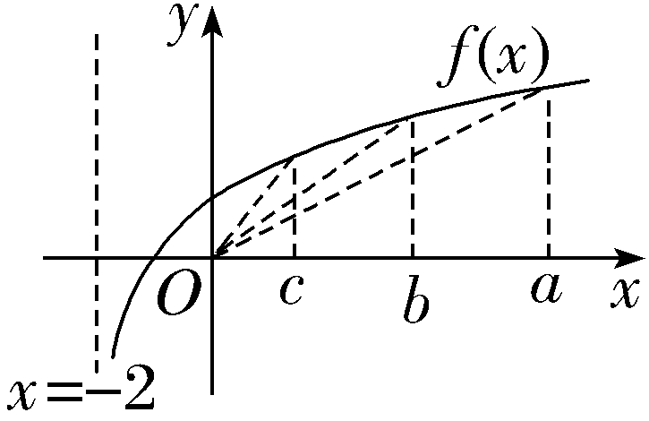
12.〔多选〕某数学课外兴趣小组对函数f（x）＝lg$\frac{x^{2}+1}{\left|x\right|}$的性质进行了探究，得到下列四个命题，其中正确的命题有（ ）
A.函数f（x）的图象关于y轴对称
B.当x＞0时，f（x）单调递增，当x＜0时，f（x）单调递减
C.函数f（x）的最小值是lg 2
D.当－1＜x＜0或x＞1时，f（x）单调递增
解析：ACD f（x）的定义域为（－∞，0）∪（0，＋∞），关于原点对称，且f（－x）＝f（x），即f（x）为偶函数，图象关于y轴对称，故A正确；当x＞0时，f（x）＝lg$\frac{x^{2}+1}{\left|x\right|}$＝lg（x＋$\frac{1}{x}$），由对勾函数的性质可知，y＝x＋$\frac{1}{x}$在（0，1]上单调递减，在[1，＋∞）上单调递增，所以由复合函数的单调性可知，f（x）在（0，1]上单调递减，在[1，＋∞）上单调递增，又函数f（x）的图象关于y轴对称，故B不正确，D正确；当x＞0时，x＋$\frac{1}{x}$≥2（当且仅当x＝1时取等号），又f（x）为偶函数，所以f（x）的最小值是lg 2，故C正确.故选A、C、D.
13.〔一题多解〕设函数f（x）＝（x＋a）·ln（x＋b）.若f（x）≥0，则a²＋b²的最小值为 $\frac{1}{2}$ .
解析：法一 由题意可知：f（x）的定义域为（－b，＋∞），令x＋a＝0，解得x＝－a；令ln（x＋b）＝0，解得x＝1－b，则当x∈（－b，1－b）时，ln（x＋b）＜0，故x＋a≤0，所以1－b＋a≤0；当x∈（1－b，＋∞）时，ln（x＋b）＞0，故x＋a≥0，所以1－b＋a≥0，故1－b＋a＝0，则a²＋b²＝a²＋（a＋1）²＝2（ a＋$\frac{1}{2}$）²＋$\frac{1}{2}$≥$\frac{1}{2}$，当且仅当a＝－$\frac{1}{2}$，b＝$\frac{1}{2}$时，等号成立，所以a²＋b²的最小值为$\frac{1}{2}$.
法二 令f（x）＝0，解得x＝－a或x＝1－b.易知y₁＝x＋a，y₂＝ln（x＋b）均为增函数.若f（x）≥0恒成立，则－a＝1－b，即b＝1＋a.所以a²＋b²＝a²＋（1＋a）²＝2（ a＋$\frac{1}{2}$）²＋$\frac{1}{2}$≥$\frac{1}{2}$，当a＝－$\frac{1}{2}$，b＝$\frac{1}{2}$时，等号成立，所以（a²＋b²）_{min}＝$\frac{1}{2}$.
14.（15分）已知函数f（x）＝log₂[4^{x}＋（a＋2）2^{x}＋a＋1].
（1）若a＝0，求满足2＜f（x）＜4的x的取值范围；
（2）若对任意x≥1，f（x）≥x恒成立，求a的取值范围.
解：（1）当a＝0时，f（x）＝log₂（4^{x}＋2·2^{x}＋1）＝2log₂（2^{x}＋1）.易知f（x）的定义域为R.
由不等式2＜f（x）＜4，得1＜log₂（2^{x}＋1）＜2，即2＜2^{x}＋1＜4，解得0＜x＜log₂3，
所以满足2＜f（x）＜4的x的取值范围为（0，log₂3）.
（2）由不等式f（x）≥x，得log₂[4^{x}＋（a＋2）2^{x}＋a＋1]≥log₂ 2^{x}，
等价于4^{x}＋（a＋2）2^{x}＋a＋1≥2^{x}对任意x∈[1，＋∞）恒成立.
设t＝2^{x}≥2，则t²＋（a＋1）t＋a＋1≥0对任意t≥2恒成立， 设g（t）＝t²＋（a＋1）t＋a＋1，
当－$\frac{a+1}{2}$≤2，即a≥－5时，g（2）＝4＋2（a＋1）＋a＋1≥0，解得a≥－$\frac{7}{3}$；
当－$\frac{a+1}{2}$＞2，即a＜－5时，Δ＝（a＋1）²－4（a＋1）≤0，无解. 综上，a的取值范围是$\left[－\frac{7}{3}\text{，}＋\text{∞}\right)$

